4.2. Контрольные вопросы

1. В чем суть статистического и детерминистического толкований понятий разрешения сигналов и разрешающей способности? Объясните качественно (как со статистических, так и с детерминистических позиций) связь разрешающей способности по параметру λ с видом ФН Ψ(λ).
2. Можно ли увеличить разрешающую способность по времени запаздывания, применяя несогласованные фильтры, дающие более короткие отклики на сигнал, чем СФ? Чем ограничиваются возможности такого метода?
3. В условиях предыдущего вопроса разрешающая способность не столь прямо связана с видом ФН, так как отклик несогласованного фильтра не повторяет корреляционную функцию сигнала. Как можно обобщить понятие ФН, чтобы и в этом случае иметь подходящую характеристику разрешающей способности?
4. Каковы преимущества сложных сигналов по сравнению с простыми в задачах разрешения по времени запаздывания?
5. Чем определяется разрешающая способность по частоте – шириной спектра сигнала, его длительностью либо и тем и другим? Дайте качественное объяснение близости амплитудно-частотного спектра ЛЧМ-сигнала при 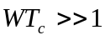 к прямоугольному.
6. На основе физических соображений постройте приближенный фазочастотный спектр ЛЧМ-сигнала и фазочастотную характеристику соответствующего СФ.
7. Постройте корреляционную и периодическую корреляционную функции кодов Баркера длин N=11 и N=13: + + + - - + + - - + - и + + + + + - - + + - + - +.
8. Почему в классе сложных сигналов достижимы показатели совместного разрешения по времени запаздывания и частоте, недоступные для простых сигналов? Как связана разрешающая способность по τ и F c базой сигнала?
9. Почему для ЛЧМ-сигналов существуют сочетания сдвигов по τ и F (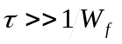, 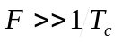), при которых два сигнала практически неразрешимы?

4.3. Примеры решения задач

4.4. Задачи для самостоятельного решения

1. Радиотехническая система излучает с периодом 4T сигналы вида 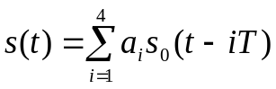, где 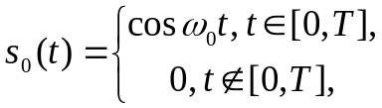, 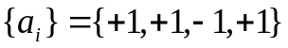. При каких значениях задержек сигналов, переотраженных от местных предметов, могут быть разрешены относительно полезного сигнала?

2. Сопоставить между собой потенциальные характеристики разрешения (по дальности, скорости и совместно по обоим параметрам) для сигналов 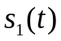 и 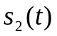 с дискретной частотной манипуляцией, 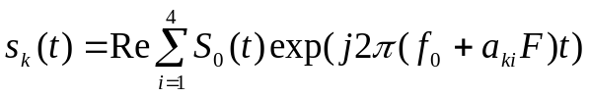, 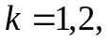 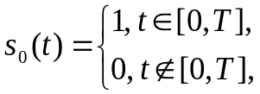 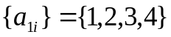, 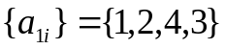.

3. У сигнала 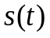 заданы огибающая 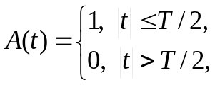 и амплитудный спектр 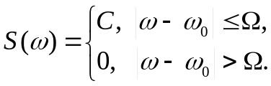 Найти значение постоянной С и охарактеризовать разрешающую способность сигнала .

4. На вход оптимального обнаружителя полностью известной псевдослучайной последовательности (ПСП) длиной N, рассчитанного на белый шум поступает в качестве помехи сумма большого числа (М>>1) ПСП (каждая из которых имеет ту же длину и амплитуду что и полезная ПСП и дает отклик на выходе согласованного фильтра в виде случайного процесса с нулевым средним и среднеквадратическим отклонением 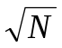). Как следует выбрать N, чтобы при заданном М обеспечить требуемые характеристики обнаружения сигнала.

5. В радиотехнической системе, использующей прямоугольные радиоимпульсы, требуется обеспечить максимальную разрешающую способность по дальности δR=5 м, причем с точки зрения обеспечения дальности длительность сигналов должна быть не менее 10 мкс. Удовлетворяются ли одновременно эти требования при применении немодулированных сигналов? Если нет, то сигнал какого вида следует выбрать для обеспечения требований технического задания?

6. На вход приемного устройства поступает смесь x(t) = λs₁(t) + (1-λ)s₂(t) + n(t), где λ - дискретная случайная величина, принимающая на интервале наблюдения одно из двух значений: λ=0 или λ=1 с одинаковыми вероятностями Р=0,5; s₁(t) и s₂(t) - достаточно длительные последовательности полностью известных одинаковых импульсов, отличающихся только амплитудами, соответственно А₁ и А₂ (А₁>А₂); n(t) - белый шум со спектральной плотностью мощности N₀/2. Предложить алгоритм обработки смеси, обеспечивающий различение сигналов s₁(t) и s₂(t) с заданной достоверностью.
7. Будут ли разрешены по дальности и радиальной скорости два космических аппарата (КА), излучающие одновременно на несущей частоте 1.6 ГГц фазоманипулированные сигналы, если КА-1 находится на дальности D₁=8955.8 км и имеет радиальную скорость V₁=5.5 км/с, а КА-2 находится на дальности D₂=8855.2 км, и его радиальная скорость V₂=5.2 км/с? Модулирующая последовательность имеет длину L=1000, а ее период повторения T=1 мс.
8. Прием прямоугольного импульса происходит на фоне помехи, представляющей многочисленные независимые переотражения полезного сигнала со спектральной плотностью мощности пропорциональной квадрату модуля спектра . Возможно ли разрешение указанных сигналов при согласованной фильтрации? Как изменится ответ, если к помехе добавить белый шум?
9. Сопоставить разрешающую способность по дальности ЛЧМ импульсов при обработке их с помощью согласованного фильтра и идеального полосового фильтра с амплитудно-частотной характеристикой, равномерной в полосе спектра сигнала и линейной фазочастотной характеристикой.
10. Каков динамический диапазон изменения амплитуд двух сигналов, позволяющий однозначно решить задачу разрешения по запаздыванию τ, если сигналы являются бинарными фазоманипулированными колебаниями с длительностью элементарного дискрета Т< τ, а модулирующая последовательность – 13-ти элементный код Баркера.
11. Решается задача обнаружения сигнала 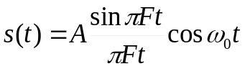 на фоне белого шума со спектральной плотностью мощности 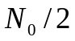 и помехи, представляющей многочисленные независимые переотражения полезного сигнала . Синтезировать структуру обнаружителя и определить его качественные характеристики, если суммарная мощность помехи равна 

